Wandelroute Rondje Broekpolder  Vlaardingen, Zuid-Holland  Afstand: 8,5 km  Duur: 2 uur, 6 minuten  Routemarkering: Via de wandelknooppunten  Via je mobiel: Route.nl: Wandelroute: 1043732 | 

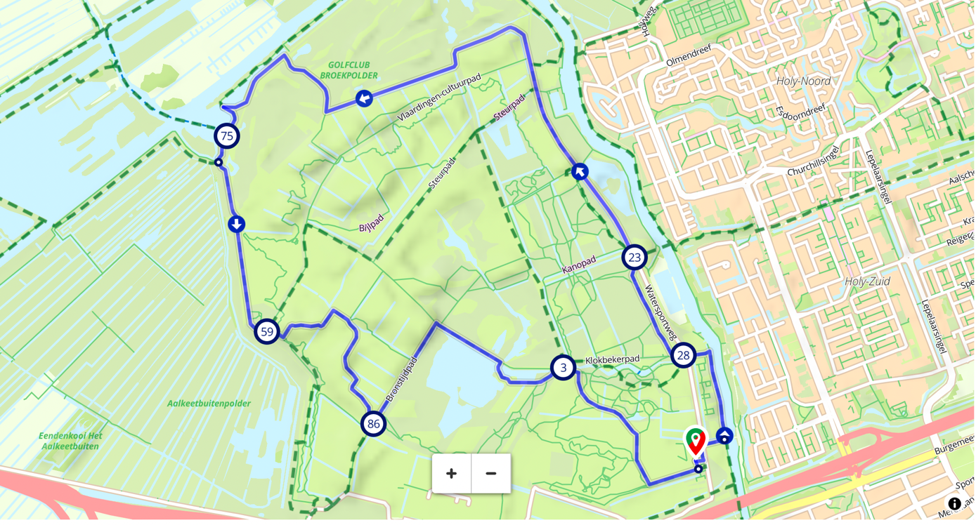

Startpunt: Sushi A20, Broekpolder Vlaardingen

Omschrijving
Deze route voert langs de Vlaardingse Vaart. Langs de Vlaardingse vaart zie je drassige oeverlandjes met bijzondere vegetatie van orchideeën, veenpluis, kleine ratelaar en moeraskartelblad.
De route gaat verder langs de Boonervliet die samen met twee andere vlieten het boezemland de Vlietlanden vormt.
Dit boezemgebied stamt uit de tijd dat de gebieden verkaveld zijn en bevatten zeer waardevolle flora en fauna. Ook hier vind je langs de oevers moeraslandjes met bijzondere planten. Nadat we de Boonervliet verlaten gaat de route verder langs de Broekpolder, waar je uitzicht hebt over de Aalkeetbuitenpolder. Hier kan je het hoogteverschil met de omgeving goed ervaren.
De Broekpolder was tot de jaren 60 een laaggelegen polder die in de jaren 60-70 is opgehoogd met slib uit de Rotterdamse havens. Het is een van de weinige gebieden in de omgeving die boven NAP liggen. Op het havenslib is een ruig en stoer recreatiegebied ontstaan. Lopend door het gebied kan je zomaar oog in oog komen te staan met een schotse hooglander die zorgt dat het gebied open blijft.
Open en meer gesloten delen zorgen voor de nodige variatie in het gebied. Het
laatste stuk van de route gaat door een voormalig productiebos die is ingericht als speelbos: het Klauterwoud. Hier zie je her en der speelaanleidingen en
klautertoestellen, waar vooral kinderen kunnen ravotten en waar het motto is: vies worden mag.

Routebeschrijving

Watersportweg, 3138HD, Vlaardingen, Zuid-Holland, Nederland | 0.00 km
Volg de weg 5 m | 0.00 km
Ga linksaf en volg deze weg 35 m | 0.04 km
Ga een scherpe bocht linksaf en volg deze weg 77 m | 0.11 km
Volg de weg 95 m | 0.21 km
16 (De Twist, 3136LR, Vlaardingen, Zuid-Holland, Nederland) | 0.21 km
28 (Klauterwoud, 3138HH, Vlaardingen, Zuid-Holland, Nederland) | 0.69 km
23 (Broekpolderpad, 3138HD, Vlaardingen, Zuid-Holland, Nederland) | 1.25 km
Volg de weg 2 m | 1.26 km
Ga linksaf en volg deze weg 863 m | 2.12 km
Ga rechtsaf en volg deze weg 2 m | 2.12 km
Ga rechtsaf en volg deze weg 1.2 km | 3.35 km
Ga een scherpe bocht rechtsaf en volg deze weg 345 m | 3.70 km
Ga linksaf en volg deze weg 272 m | 3.97 km
Houd rechts aan en volg deze weg 105 m | 4.07 km
Ga een scherpe bocht linksaf en volg deze weg 160 m | 4.23 km
75 (Bommeer, 3138HG, Midden-Delfland, Zuid-Holland, Nederland) | 4.23 km
64 (Bommeer, 3138HG, Midden-Delfland, Zuid-Holland, Nederland) | 4.32 km
59 (3132, Vlaardingen, Zuid-Holland, Nederland) | 5.17 km
59 (Vlaardingen-cultuurpad, 3132, Vlaardingen, Zuid-Holland, Nederland) | 5.21 km
86 (Bronstijdpad, 3132, Vlaardingen, Zuid-Holland, Nederland) | 6.15 km
3 (112_Locatie, BP-030, Ingang-2, 3132, Vlaardingen, Zuid-Holland, Nederland) | 7.40 km
43 (Alkeet Buitenpolderpad, 3132, Vlaardingen, Zuid-Holland, Nederland) | 7.44 km
3 (112_Locatie, BP-030, Ingang-2, 3132, Vlaardingen, Zuid-Holland, Nederland) | 7.46 km
38 (TOP Vlaardingen, 3131KX, Vlaardingen, Zuid-Holland, Nederland) | 8.43 km
Volg de weg 39 m | 8.47 km
Watersportweg, 3138HD, Vlaardingen, Zuid-Holland, Nederland | 8.47 km

